Kunratický běh T. G. M. 2020

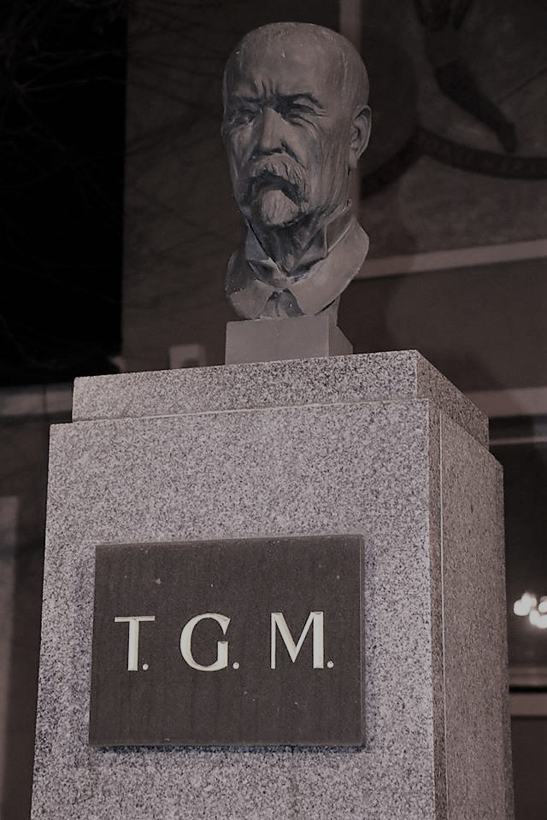

Vzpomínková akce u příležitosti 170. výročí narození Tomáše Garrigue Masaryka, v týdnu před datem narození T. G. M. (7.3.). Jedná se o třetí ročník nesoutěžního běhu, jehož trasu lze absolvovat celou nebo je možné se kdekoli připojit nebo přijít do místa cíle – Náměstí prezidenta Masaryka, Praha Kunratice. Akce se koná ve spolupráci s MČ Praha – Kunratice.

Termín: 5. března 2020

Trasa: cca 5,5 km (viz mapa https://mapy.cz/s/2oYAg)

Start: 18:30, u stanice metra Roztyly (jižně od vestibulu; směrem k lesu)
Trasa (viz mapa) povede esovitě Krčským (Kunratickým) lesem po zpevněných cestách. Tempo bude mírné. Kdyby někdo přesto nestíhal, může si trasu zkrátit. Krátká zastávka bude po cca 4,2 km v místě startu Velké Kunratické, u altánu. Zde zavzpomínáme na Iva Domanského, znalce českého běhu.

Tip pro kunratické a neběžce: připojit během či chůzí se můžete např. u Kunratického mlýna (délka trasy na náměstí cca 900 m).

Cíl: cca v 19:15, u busty (pomníku) T. G. M. na Náměstí prezidenta Masaryka v Kunraticích, kde si společně zazpíváme českou hymnu.

Oblékněte se nejlépe do národních barev. Čelovky s sebou.
Účast na akci je na vlastní nebezpečí. Při běhu je nutné být ohleduplný k ostatním účastníkům a těm, kteří se akce neúčastní. Každý je povinen dodržovat pravidla silničního provozu a dbát pokynů pořadatele a městské policie.

Informace o události na facebooku: https://www.facebook.com/events/506047190115837/

Informace na webu MČ Praha – Kunratice:
https://www.praha-kunratice.cz/akce-kalendar/4355-kunraticky-beh-tgm-2020

#behzaslusnehoprezidenta

Kontakty na pořadatele (iniciátora):
Martin Šandera, e-mail: m.sandera@seznam.cz, mobil: 731 060 253

V neděli 8. 3. bude možné přijít pozdravit běžeckou Štafetu T. G. M. Hodonín – Praha – Lány nebo je možné běžet nějaký úsek společně. Předpokládaný čas v Kunraticích 13:00. Podrobnosti viz:
https://www.facebook.com/events/471380383505288/

